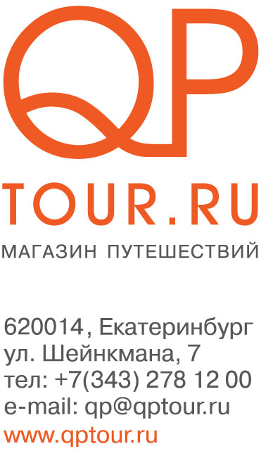
Королевская Франция
Экскурсионный тур
Вылет из Москвы, а/к AIR FRANCE
Заезды: 16.04.09; 22.05.09; 25.06.09; 23.07.09; 20.08.09; 24.09.09; 22.10.09

1-й день | Прибытие в аэропорт г. Парижа. После прохождения паспортного контроля, получения багажа и таможенного досмотра, встреча в зале прилета с русскоговорящим гидом. Переезд и размещение в отеле. Ночь в отеле.
2-й день | Завтрак в отеле. Экскурсия в Замок Во Ле Виконт – построенный министром финансов Короля Солнца, Николя Фуке. С его парками, садами, фонтанами и статуями, дворец оказался предтечей Версаля. Возвращение в Париж. Ночь в отеле.
3-й день | Завтрак в отеле. Переезд в Тур. Обзорная экскурсия по Туру (Собор Сен-Гатьен, базилика Сен-Мартен, замок с постоянно действующими выставками, площадь Плюмеро). Размещение в отеле. Ночь в отеле.
4-й день | Завтрак в отеле. Переезд в замок Шомон. Осмотр замка (входные билеты оплачиваются дополнительно) – именно этот замок, овдовевшая Екатерина Медичи, отдала в обмен на Шенонсо - Диане ди Пуатье, фаворитке покойного короля. Переезд и посещение замка Шенонсо – «Замка Дам», где сохранились сады двух знаменитых дам Франции – Дианы ди Пуатье и Екатерины Медичи (входные билеты оплачиваются дополнительно). Переезд в Амбуаз (входные билеты оплачиваются дополнительно). Здесь жил Людовик XI, родился и умер Карл VIII, здесь вырос Франциск I и 10 детей Екатерины Медичи. Замок также являлся местом заговора 1560 года – неудачного плана гугенотов сместить Франциска II. Возвращение в отель. Ночь в отеле.
5-й день | Завтрак в отеле. Отъезд в Шамбор – самою большую королевскую резиденцию на Луаре, в создании которой принимал участие Леонардо да Винчи (входные билеты оплачиваются дополнительно). Отъезд в Блуа – бывшее поместье графов Блуа. Осмотр замка Блуа (входные билеты оплачиваются дополнительно) – расположенный на берегу реки, замок был главной королевской резиденцией, пока Генрих IV не перевез двор в Творение Людовика XIV – Версаль. Возвращение в отель. Ночь в отеле.
6-й день | Завтрак в отеле. Переезд в Виландри (входные билеты в замок оплачиваются дополнительно) – великолепный образец садово-парковой архитектуры и посещение великолепных садов, восстановленных в начале XX века. Возможность сделать интересные панорамные фотографии разноцветных растительных ковров. Переезд в Сомюр на дегустацию игристых вин. Посещение пещерных галерей древних людей, в которых во время войны с Англией пряталось мирное население, а потом хранили продукты. Там будет предложен легкий обед из блюд с шампиньонами, выращиваемыми в пещерах, домашний хлеб, различные сыры и паштеты. Возвращение в отель. Ночь в отеле.
7-й день | Завтрак в отеле. Переезд в замок Плесси-Бурре – это один из немногих замков, не тронутых временем и революциями, частная резиденция маркизов Колиньяк, замок, где снимаются исторические фильмы «Анжелика и Король», «Жанна д’Арк», «Луи II» и т.д. Замок с действующим подъемным мостом, полностью окружен водой и сохранил свое неповторимое величие (входные билеты оплачиваются дополнительно). Переезд в Анжер. Свободное время. Переезд в замок де Бриссак, родовое поместье на протяжении 6 столетий. Александр Дюма упоминает замок и его владельцев в книгах «Королева Марго» и «Графиня де Монтсоро» (входные билеты оплачиваются дополнительно). Возвращение в отель. Ночь в отеле.
8-й день | Завтрак в отеле. Отъезд в аэропорт г. Парижа. Вылет в Москву.

проживание | ½ DBL | SNGL | 3-й взрослый | 3-й ребенок
2* Париж / 2* провинция | 33 563 руб. | + 10 500 руб. | 33 563 руб. | 31 875 руб.
3* Париж / 2* провинция | 38 812 руб. | + 13 312 руб. | 38 812 руб. | 37 125 руб.
4* Парижа/ 2* провинция | 45 562 руб. | + 25 500 руб. | 45 562 руб. | 39 375 руб.

В стоимость тура входит: | Оплачивается дополнительно:
- проживание в отеле выбранной категории  - авиаперелет Москва-Париж-Москва Аэрофлот/AirFrance  - медицинская страховка  - экскурсии по программе  - услуги русскоговорящего гида  - питание - завтраки  - трансферы по программе | - виза - 3000 руб.  - услуги, не предусмотренные данной программой  - возможны доплаты за авиабилеты 1875 руб. за человека, информация по доплатам предоставляется дополнительно

